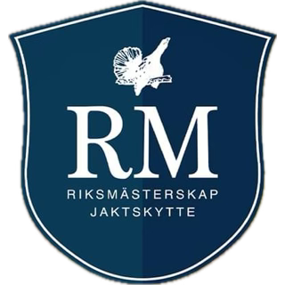

Riksmästerskap i jaktskytte

Arrangör: JRF Forshälla 14–06
Datum: 25–26 juli 2026
Plats: JSSF Nimrods jaktskyttebana, Uddevalla
Anmälan: Senast 12 juli till peter.anga67@gmail.com
alternativt via mobil 0705 378187
Kostnad: 500 kr (Juniorer gratis). Betalas på BG 5490-3588
Märk betalningen med namn och distrikt
Anmälan Lilla RM: Sker på plats
Camping: Finns att tillgå i anslutning till skjutbanan.
El 250 kr. Bokning och betalning av camping görs i samband med anmälan.
För mer info besök www.rmskytte.se eller kontakta
Peter Karlsson 0705 378187, E-post: peter.anga67@gmail.com
Stefan Hansson 0768 935666, E-post: stefan_hanssons@telia.com
Grenar, klasser och regler för RM hittar du på jagarnasriksförbund.se/skytte/rm
